Título del documento
Nombre del autor
29 de enero de 2019

R Markdown
Este es un documento R Markdown. Markdown es un lenguaje de marcado ligero para la creación de documentos HTML, PDF y MS Word. Para más detalles sobre el uso de R Markdown consulta http://rmarkdown.rstudio.com.
Al hacer clic en el botón Knit se generará un documento que incluye tanto el contenido como la salida de cualquier bloque de código R incrustado dentro del documento. Puedes incrustar un trozo de código R como este:
summary(cars)
## speed dist
## Min. : 4.0 Min. : 2.00
## 1st Qu.:12.0 1st Qu.: 26.00
## Median :15.0 Median : 36.00
## Mean :15.4 Mean : 42.98
## 3rd Qu.:19.0 3rd Qu.: 56.00
## Max. :25.0 Max. :120.00

Icluyendo gráficos
También puedes incluir gráficos, por ejemplo:
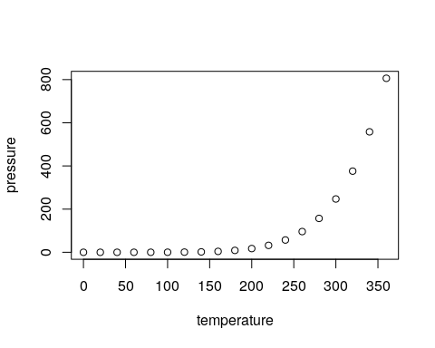
Tenga en cuenta que el parámetro echo = FALSE se añadió al fragmento de código para evitar la impresión del código R que generó el gráfico.

